Velikonoční dopis 2012
Farního sboru Českobratrské církve evangelické v Karlových Varech
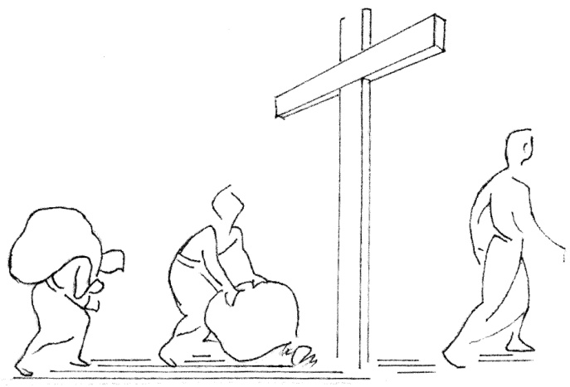
Starý člověk v nás byl spolu s ním ukřižován (Ř 6,6)
+++

Starý člověk v nás byl spolu s ním ukřižován (Ř 6,6)

„Nyní však není žádného odsouzení pro ty, kteří jsou v Kristu Ježíši, neboť zákon Ducha, který vede k životu v Kristu Ježíši, osvobodil tě od zákona hříchu a smrti. Bůh učinil to, co bylo zákonu nemožné pro lidskou slabost: Jako oběť za hřích poslal svého vlastního Syna v těle, jako má hříšný člověk, aby na lidském těle odsoudil hřích, aby tak spravedlnost požadovaná zákonem byla naplněna v nás, kteří se neřídíme svou vůlí, nýbrž vůlí Ducha.“
(Ř 8,1-4)
Tento text nehovoří o veselých Velikonocích, o vajíčkách nebo zajíčcích. I Ježíšovo utrpení zmiňuje jen jakoby náznakem. Hovoří o těch, kdo jsou slabí a plní vin a nedostatků, o těch, s jejichž existencí je spojen hřích a smrt. Takový je zákon tohoto světa. Hovoří o nás.
Říká nám ale, že existuje ještě jiný zákon, a to zákon Ducha, který vede člověka k životu v Kristu Ježíši. Cesta k životu a do života v Kristu Ježíši vede totiž jedině přes oběť Božího Syna na velkopátečním kříži. Na něj Ježíš vynesl náš lidský hřích k odsouzení a svůj život k oběti.
Tam se však otevřela nebesa a Otec se ke svému Synu přiznal. V něm a v jeho vzkříšení se přiznal také k nám. I nás osvobodil od zákona hříchu a smrti a daroval i nám radost, odpuštění a naději v Duchu svatém.
-oOo-

Milí přátelé, sestry a bratři,
chceme vás pozvat ke sdílení té pravé velikonoční radosti a naděje do shromáždění sboru naší Českobratrské církve evangelické. Všechna setkání se budou konat ve sborovém domě v Zahradní ulici č.33 v Karlových Varech.

Velikonoční shromáždění se budou letos konat takto:

neděle 1.dubna 2012 v 9.15 hodin (Květná neděle)
čtvrtek 5.dubna 2012 v 17.15 čtení pašijí podle Lukáše v malém sále
pátek 6.dubna 2012 v 17.30 Velkopáteční bohoslužba s vysluhováním sv.Večeře Páně
neděle 8.dubna 2012 v 9.15 bohoslužba na Hod Boží velikonoční, rovněž s vysluhováním sv.Večeře Páně.

Chceme Vás také upozornit, že se po celý rok setkáváme i k dalším aktivitám. Bohoslužby se konají po celý rok, vždy v neděli v 9.15 hodin. V rámci našich bohoslužeb probíhá i nedělní škola. Radujeme se z toho, že pod vedením zkušených učitelek se podařilo vytvořit pravidelně se scházející skupinku dětí. Je potěšitelné vidět, jak svou účast berou vážně. Jsme přesvědčeni o tom, že společenství je pro sdílení společné víry nesmírně důležité. Proto i vás zveme k nedělním bohoslužbám.
Během týdne se pravidelně koná biblická hodina v penzionu pro seniory v Drahovicích, Východní 16, kde se schází příslušníci různých nekatolických konfesí a na pořádání programů se podílí také farář Církve československé husitské br.Lukáš Bujna. Ve čtvrtek v 17.15 hodin se scházíme ve sborovém domě v malém sále na klasických biblických hodinách. V pátek v podvečer vyučujeme mládež náboženství. I na tyto akce jste zváni.
Snažíme se připravovat i jiné programy jak sami, tak spolu s ostatními církvemi v Karlových Varech. Kromě pravidelného týdne modliteb v lednu jsme společně připravovali programy v rámci Národního týdne manželství v únoru. V březnu jsme uskutečnili besedu s kapitánem Janem Blažkem, vojenským kaplanem Armády České republiky, o jeho účasti v Afghánistánu. Na 20.května připravujeme besedu se známou socioložkou Jiřinou Šiklovou.
Upozorňujeme na novou podobu našich webových stránek (http://karlovy-vary.evangnet.cz), kde se dozvíte další aktuality ze života sboru.
-oOo-

Jeronymova jednota je zvláštním zařízením ČCE, které se soustřeďuje na pomoc řešení naléhavých úkolů při obnově a výstavbě církevních budov. Mnohé z nich jsou ve velmi špatném stavu a je třeba se solidárně podílet na péči o to, co vybudovali ve velikém nadšení naši předkové. JJ shromažďuje dary z jednotlivých sborů, které pak uvážlivě rozděluje tam, kde je potřeba.
Sbírka darů na Jeronymovu jednotu začíná letos jako každoročně o Velikonocích Hlavním darem lásky a potrvá do konce měsíce května. Skutečnost, že na tyto účely přispíváme, není projevem naší povinnosti, ale naší vděčnou odpovědí na lásku Boží, z níž všichni beze zbytku žijeme. Víme, že „ochotného dárce miluje Bůh. (2K 9,7). I my upřímně děkujeme.
S vděčností přijímáme i všechny Vaše platby na pravidelný salár i další dary ve prospěch práce zdejšího sboru. Je možno tak činit v kanceláři sboru před a po bohoslužbách, ale i platbami na účet sboru. Rádi Vám vystavíme i příslušné potvrzení pro daňové odpočty.
Radujme se z toho, že náš sbor díky vaší obětavosti i tomu, že má pravidelné příjmy z nájmů v domě, bude moci v tomto roce realizovat opravu fasády domu do dvora, která je v dezolátním stavu. Jen díky Vám zatím nepotřebuje pomoc z celocírkevních zdrojů, které tak může přenechat potřebnějším.

Přejeme Vám všem požehnané Velikonoce a hlubokou radost ze vzkříšení!!!
Některé užitečné údaje: adresa sboru: FS ČCE, Zahradní 33, 360 01 K.Vary; č.účtu sboru: 0800029389/0800, kazatel: JUDr.Pavel Klimeš, bytem tamtéž, tel. 353 221 962 a 724 152 480, e-mail:PavelKlimes@seznam.cz; administrátor: Mgr.Radek Matuška, FS Chodov; kurátor: MUDr.Lubomír Chyba;

